ºlCORREO INSTITUCIONAL DOCENTE: Zulema.parada@colegio-mineralelteniente.cl

# GUIA DE APRENDIZAJE N° DE GUÍA: 20

# RECURSO: TEXTO DE ESTUDIO PAGINAS: 183.

ASIGNATURA: Lengua y literatura

NOMBRE ESTUDIANTE:

CURSO: 8º LETRA: A – B FECHA:

O.A 22: Dialogar constructivamente para debatir o explorar ideas: manteniendo el foco. Demostrando comprensión de lo dicho por el interlocutor. Fundamentando su postura de manera pertinente. Formulando preguntas o comentarios que estimulen o hagan avanzar la discusión o profundicen un aspecto del tema. Negociando acuerdos con los interlocutores. Reformulando sus comentarios para desarrollarlos mejor. Considerando al interlocutor para la toma de turnos-

En la presente guía numero 20 ya, dialogaremos constructivamente para debatir y explorar ideas respecto al tema del amor. Fundamentaremos nuestra postura, formularemos preguntas y llegaremos a un consenso para generar una interpretación junto a un compañero.

INICIO

Para dar inicio a la clase de hoy, necesito que respondas a las siguientes preguntas, recuerda que puedes escribirlas en tu cuaderno junto al objetivo y fecha.

* ¿Cómo se interpretan los poemas?
* ¿Qué pasos suelo seguir?

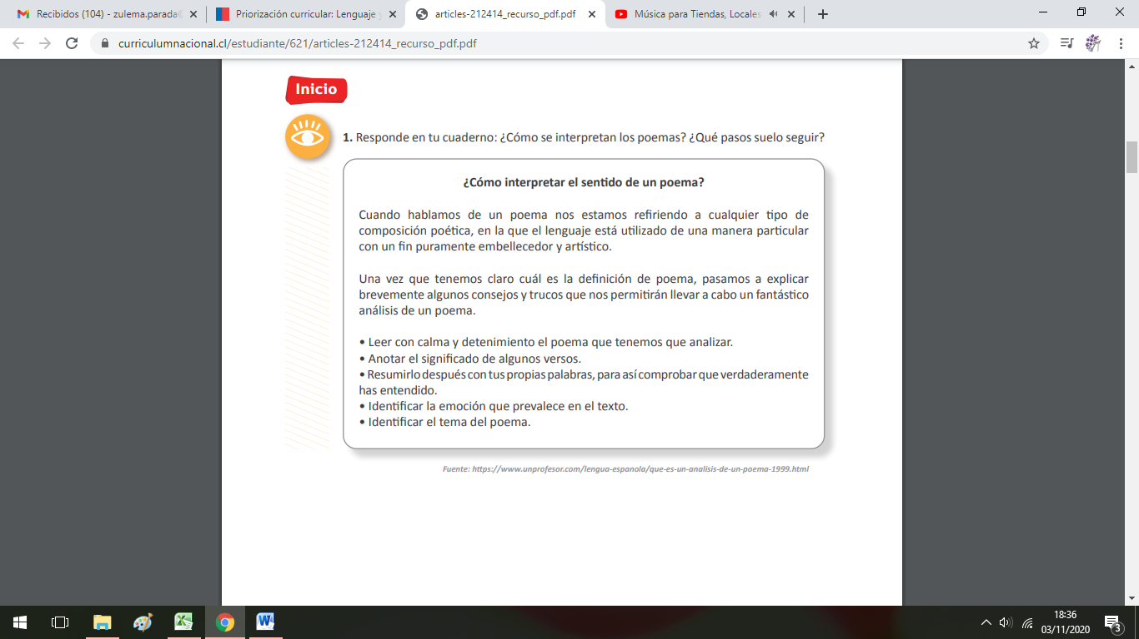

CORREO INSTITUCIONAL DOCENTE: Zulema.parada@colegio-mineralelteniente.cl

Vamos a la página 9 de tu texto y lee el poema “Amor es” de la poeta cubana Dulce María Loynaz, realiza la lectura de manera pausada, respetando puntuación y sobre todo la extensión de los versos para dar un tono poético al texto.

DESARROLLO

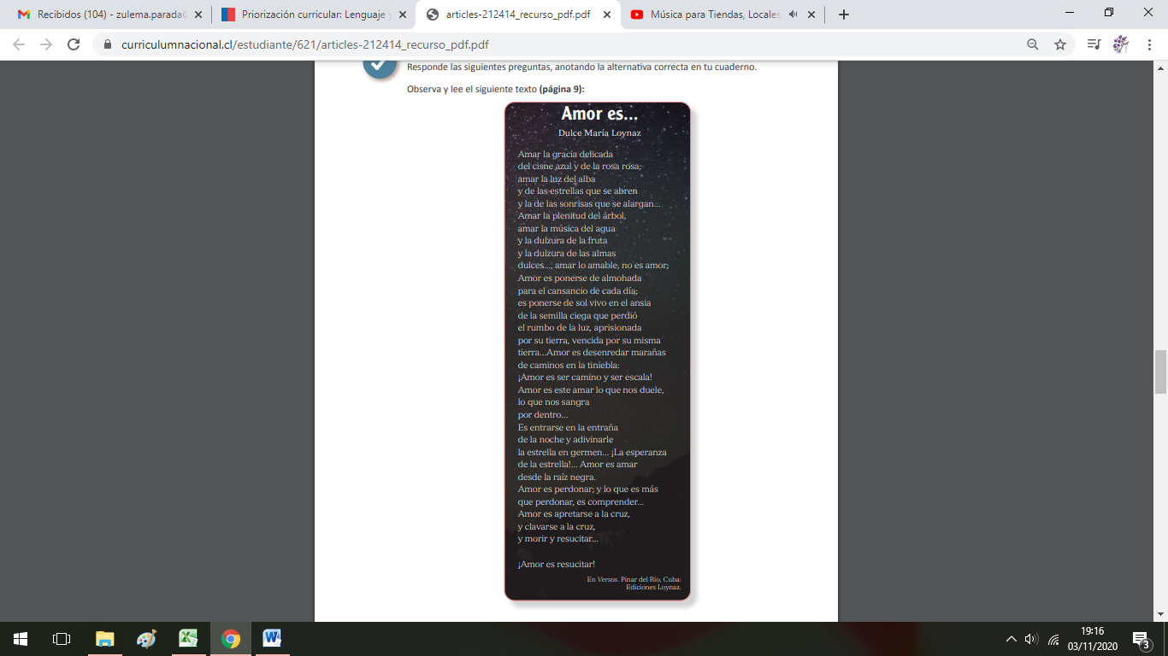

CORREO INSTITUCIONAL DOCENTE: [Zulema.parada@colegio-mineralelteniente.cl](mailto:Zulema.parada@colegio-mineralelteniente.cl)

* A continuación interpreta cada verso extraído el poema ya leído.

|  |  |
| --- | --- |
| VERSOS | SIGNIFICADO |
|  |  |
| Amor es ponerse de almohada para el cansancio de cada día. |  |
| Es ponerse de sol vivo en el ansia de la semilla ciega que perdió el rumbo de la luz, aprisionada por su tierra, vencida por su misma tierra… |  |
| Amor es desenredar marañas de caminos en la tiniebla: ¡Amor es ser camino y ser escala! |  |
| Amor es este amar lo que nos duele, lo que nos sangra por dentro… |  |
| Es entrarse en la entraña de la noche y adivinarle la estrella en germen … ¡La esperanza de la estrella!... |  |
| Amor es amar desde la raíz negra. Amor es perdonar; y lo que es más que perdonar, es comprender… |  |
| Amor es apretarse a la cruz, y clavarse a la cruz, y morir y resucitar… |  |

* Responde: (para esta parte de la guía en clases dialogaremos, por lo tanto , prepara información para que puedas argumentar, además de dar tu opinión).

¿A qué tipo de amor crees que está dirigido el poema?

¿Estas de acuerdo con la visión del amor que propone el texto?

Con lo aprendido en esta guía, marca la respuesta correcta.

CIERRE

1. ¿Qué significan: “Amor es amar desde la raíz negra?
2. El amor significa amar la familia de donde viene el amor
3. El amor significa amar las zonas negativas del ser amado
4. El amor significa amar las diferencias culturales del ser amado
5. El amor significa amar las actividades religiosas del amor.
6. ¿Cómo ve el amor?
7. Como una relación de apoyo y alegría
8. Como una instancia serena y sin pasión
9. Como un acto de entrega y compañía
10. Como un hecho racional y contenido.
11. ¿Cuál es el propósito del texto leído?
12. Mostrar la vida amorosa
13. Narrar un acto de amor
14. Describir una relación
15. Expresar una emoción.